ESTRUCTURAS REPETITIVAS

(LOOPS)

Profs: Norha M. Villegas, José David Maldonado

Introducción a la Ingeniería de Sistemas

Programa de Ingeniería de Sistemas

Universidad Icesi

Introduccion a las TIC - Departamento de IngenieríaComponentes de una estructura repetitiva:

Variable de control inicializada

Condición de parada o terminación

Actualización de la variable de control (contador)

Instrucciones o sentencias a ejecutar dentro del ciclo (cuerpo)

Introduccion a las TIC - Departamento de IngenieríaMientras Que (WHILE):

Variable de control

•*Se repite n veces,*

*del ciclo inicializada*

*mientras se cumpla la*

*Condición de parada*

*condición*

*Mientras <condición> haga*

*instrucción 1*

*instrucción 2*

*.*

*.*

*Actualización*

*instrucción nvariable de control*

*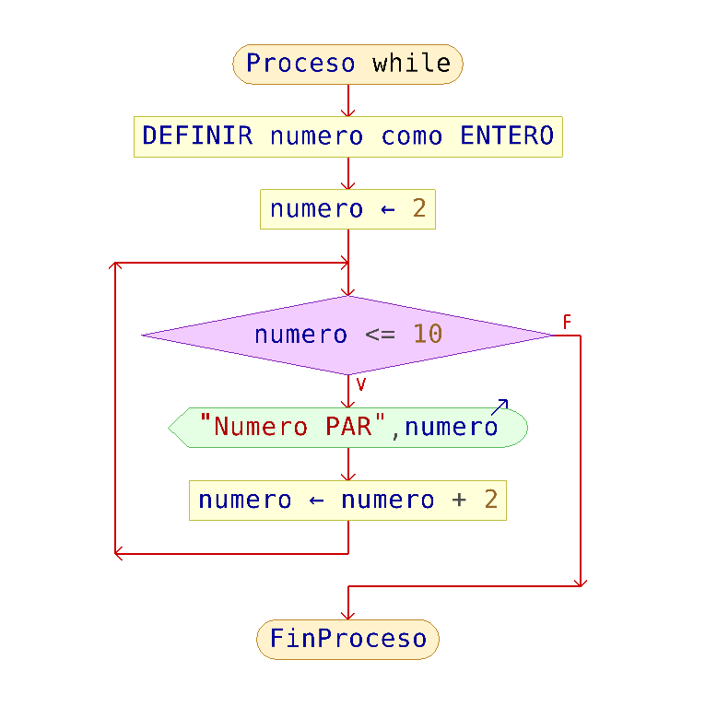 Fin-Mientras(contador)*

*Introduccion a las TIC - Departamento de IngenieríaEjemplo Mientras*

*Desarrollarunprogramaquesoliciteunnúmeroy*

*muestrelosnúmerosdesdeel1hastaelnúmero*

*solicitado.*

*Prueba de escritorio*

***numerocontadorPantalla***

***Inicio***

***Escribir “Ingrese un numero”5Ingrese un número***

***Leer(numero)***

***contador = 1***

***Mientras (contador <= numero) Hacer***

***mostrar(contador)***

***contador = contador +1***

***fin-mientras***

***FinEjemplo Mientras***

***Desarrollarunprogramaquesoliciteunnúmeroy***

***muestrelosnúmerosdesdeel1hastaelnúmero***

***solicitado.***

***Prueba de escritorio***

***numerocontadorpantalla***

***Inicio***

***Escribir “Ingrese un número”51Ingrese un número***

***Lea(numero)***

***21***

***contador = 1***

***32***

***mientras (contador <= numero) Hacer***

***mostrar(contador)43***

***contador = contador +1***

***54***

***fin-mientras***

***65***

***Fin•Ejercicio 1***

***Realice prueba y responda:***

***a=5***

***•¿Con que valor queda la variable a?b=7***

***c=3***

***•¿Con que valor queda la variable c?***

***mientras(a < b)***

***•¿Con que valor queda la variable b?***

***c = c *2***

***•¿Cuantas veces se repite el ciclo?***

***a = a + 1***

***fin-mientras***

***mostrar (c)***

***mostrar (a)•Ejercicio 2***

***Realice prueba y responda:***

***a=9***

***b=7***

***c=3***

***•¿Con que valor queda la variable a?***

***mientras(a < b)***

***•¿Con que valor queda la variable c?***

***c = c *2***

***•¿Con que valor queda la variable b?***

***a = a + 1***

***•¿Cuantas veces se repite el ciclo?***

***fin-mientras***

***mostrar (c)***

***mostrar (a)Repita-Hasta (DO WHILE):***

***•Se evalúa la***

***condición al final***

***del proceso***

***Variable de control***

***•Se ejecuta al del ciclo inicializada***

***menos una vez***

***Actualización***

***variable de control***

***(contador)***

***Condición de parada***

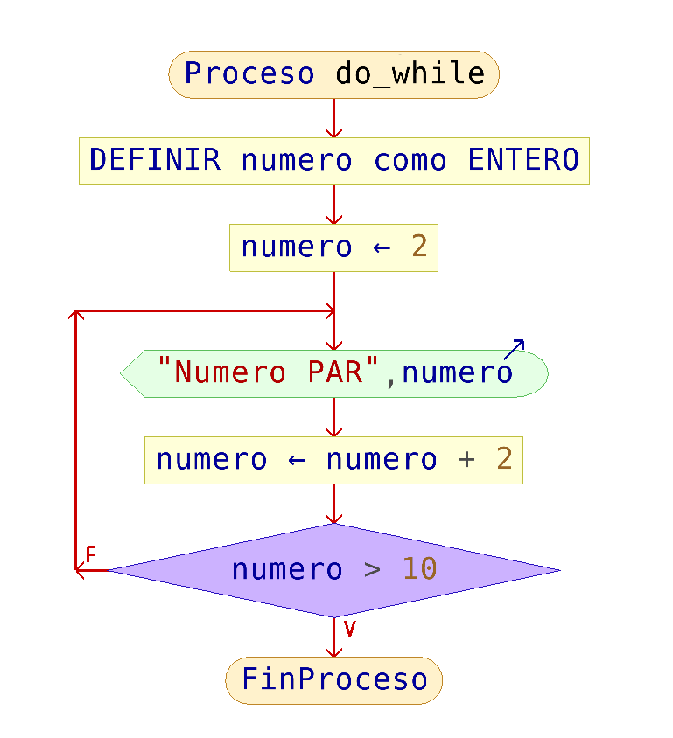 ***Introduccion a las TIC - Departamento de IngenieríaEjercicio***

***Escribaunalgoritmoquepermitamostrarysumarlosnúmerosparesexistentesen***

***una serie de 1 hasta n, siendo n un número digitado por el usuario.Ejercicio***

***Escribaunalgoritmoquesumetodoslosnúmerosconsecutivosquehaydesdeun***

***numero inicial hasta un numero final.***

***Ejemplo:***

***Numero inicial: 10***

***Numero final: 15***

***Resultado: 10+11+12+13+14+15 = 75Ejercicio***

***Escriba un algoritmo que permita mostrar todos los divisores de un numero.***

***Tenga en cuenta que un número es divisor de otro si NUM%DIVISOR =0PARA (FOR)***

***•Cuando ya se la***

***cantidad de***

***repeticiones***

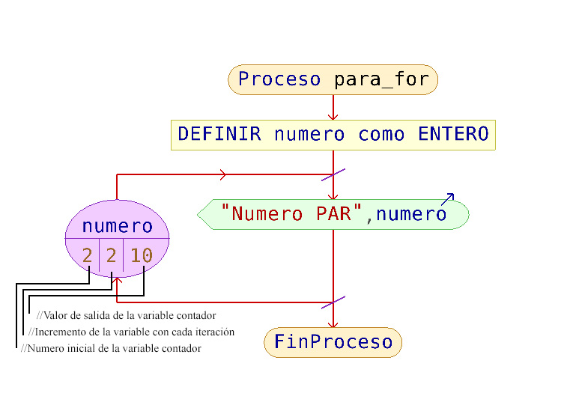 ***Introduccion a las TIC - Departamento de IngenieríaEJERCICIO***

***•Dada una lista de 5 números, elabore un diagrama de flujo que***

***determine cual es el menor***

***Introduccion a las TIC - Departamento de Ingeniería 10 7 8 3 8***

***LISTA:***

***COMPARO:***

***3 y 8***

***10 y 77 y 87 y 3***

***MENOR:***

***3***

***773***

***10***

***1.Leo el primer numero y lo almaceno como MENOR***

***2.Leo el siguiente numero y comparo si es menor que MENOR***

***3.Si es menor guardo el numero como MENOR***

***4.Repito los pasos 2 y 3 hasta terminar la lista***

***5.Imprimo el menor***

***Introduccion a las TIC - Departamento de Ingeniería Introduccion a las TIC - Departamento de Ingeniería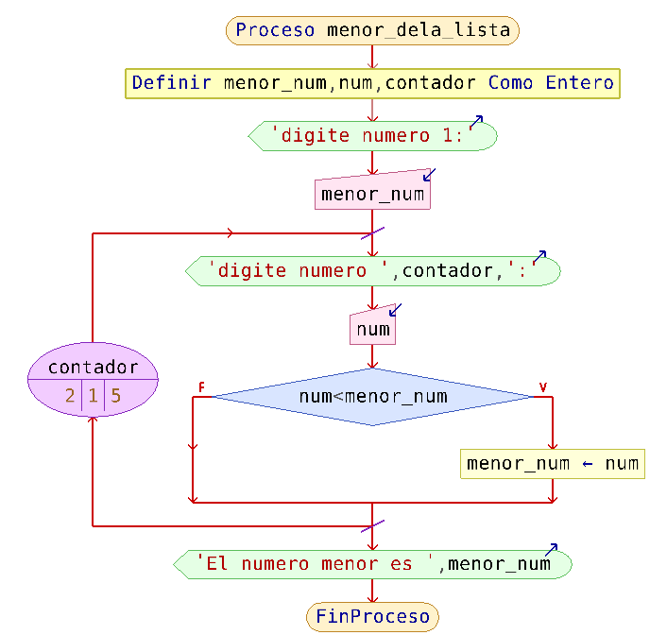El problema de los días***

***•Desarrolle un diagrama de flujo que dado un número de días lo***

***exprese en el término de tiempo más amplio posible, es decir: años,***

***meses, días.***

***Ejemplo: 551 días = 1 año, 6 meses y 6 días***

***Tenga en cuenta: un año = 365 días, 1 mes = 30 días***

***Introduccion a las TIC - Departamento de IngenieríaANALISIS DEL PROBLEMA***

***1.Pido numero de días***

***2.Inicialmente tengo, 0 años, 0 meses***

***3.Mientras los días >= 365 entonces:***

***puedo sumar 1 año y resto 365 días***

***4.Mientras los días >=30 entonces:***

***puedo sumar 1 mes y resto 30 días***

***5.Imprimo resultado.***

***Introduccion a las TIC - Departamento de Ingeniería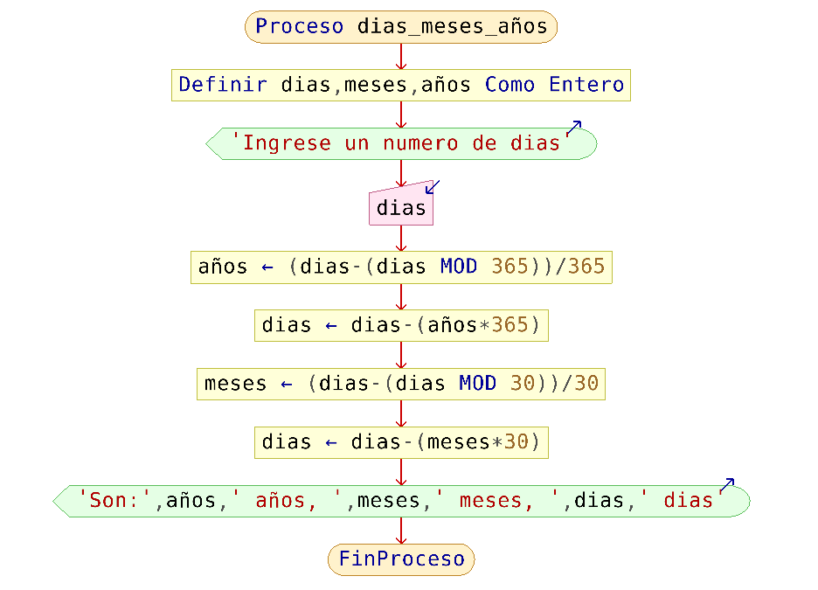 Introduccion a las TIC - Departamento de IngenieríaCONCEPTO CLAVE***

***•MODULO (%)***

***El modulo equivale al residuo de una división, es decir el resultante de***

***la división entera***

***•Ejemplo:***

***5%2 = 1 => 5/2 = 2 y sobra (1) <= Este es el residuo***

***Introduccion a las TIC - Departamento de Ingeniería Introduccion a las TIC - Departamento de Ingeniería***